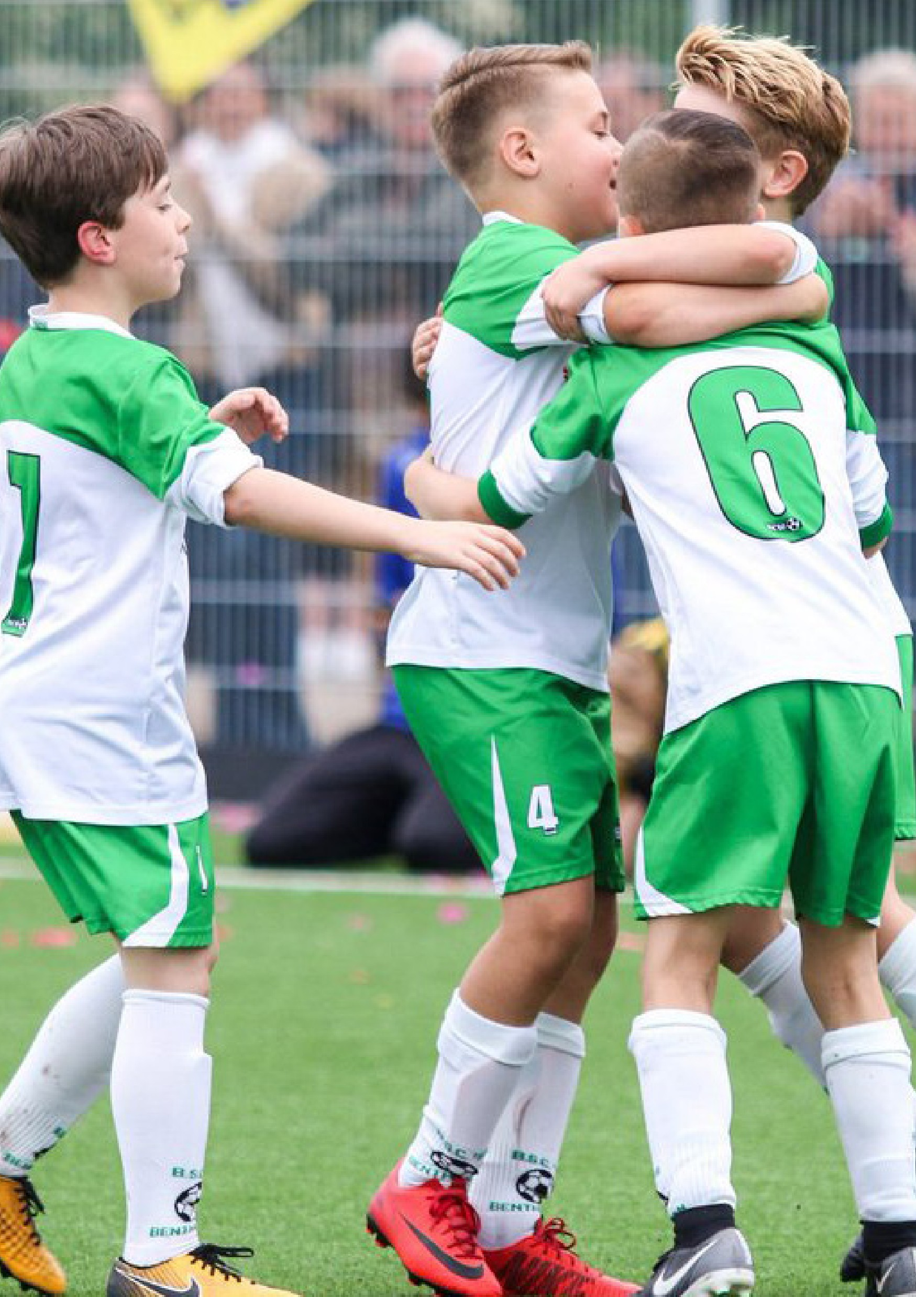
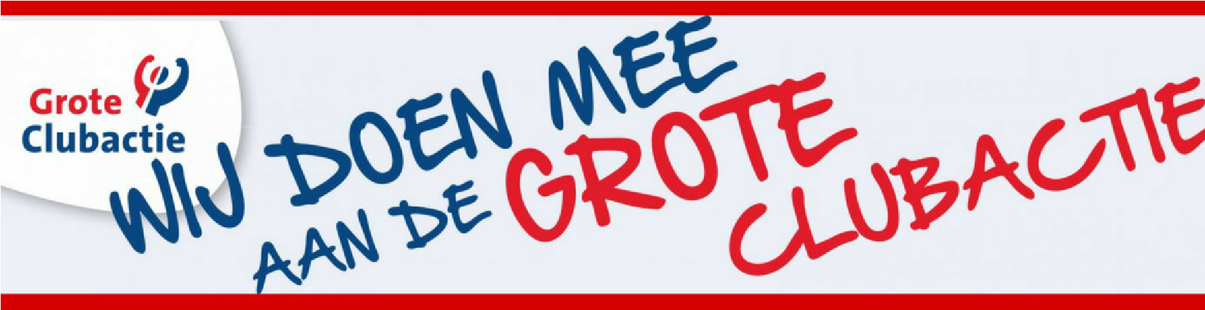

De Grote Club Actie
gaat weer beginnen!
Verkoop loten voor de
club en spaar zelf voor
gave spullen!
Hoe werkt dat dan?
Leuk dat je (weer) mee wilt doen aan de Grote Club Actie! Hieronder staat in het kort uitgelegd hoe het verkopen van de loten werkt. Meer informatie vind je in het verkoopboekje en op www.clubactie.nl.

Verkopen
Ga met je verkoopkaart langs bij mensen aan wie je loten wilt verkopen. Denk aan je ouders, familie, vrienden maar misschien ook mensen in de straat.


Een lot verkopen gaat als volgt: laat de koper de QR-code scannen met zijn telefoon of stuur je persoonlijke verkooplink via Whatsapp. De koper volgt dan de instructies op zijn/haar telefoon. Alles verloopt verder online.

Spelregels
- Per 10 verkochte loten krijg je 1 punt.
- Via de online verkooppagina (inlogcode staat op de voorkant van je verkoopkaart) kan je zien hoeveel loten je online hebt verkocht.
- Punten zijn persoonsgebonden en niet overdraagbaar. Je kunt dus niet punten van je broer/zus/ vriend/vriendin bij jouw punten optellen en dat samen inleveren.
- Alleen verkochte loten die vóór 28 oktober verkocht zijn tellen mee.
Punten inleveren
Aan het einde van de actie kan je jouw verdiende punten inleveren voor leuke prijzen. Je krijgt tegen die tijd van ons een e-mail met instructies.
Aantal punten | Wat is het? | Hoe ziet het eruit?
1 | #gwkokng*-pet | 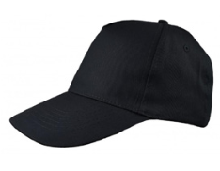  #  G  W  K  O  K  N  G
1 | #gwkokng*-muts | 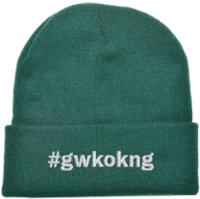
2 | Robey Performance shirt | 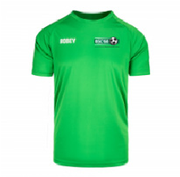
2 | Robey Off Pitch Pants | 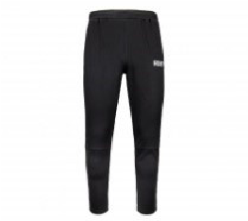
3 | Robey Junior voetbaltas | 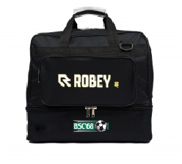
3 | Robey rugzak | 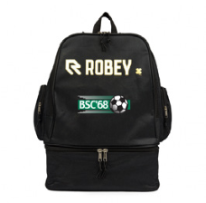
4 | Derbystar voetbal | 
5 | Robey ZipTop | 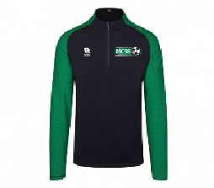
5 | #gwkokng*-hoodie | 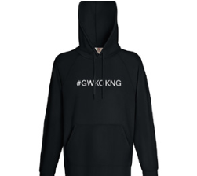
10 | Shirt van een eredivisieclub naar keuze  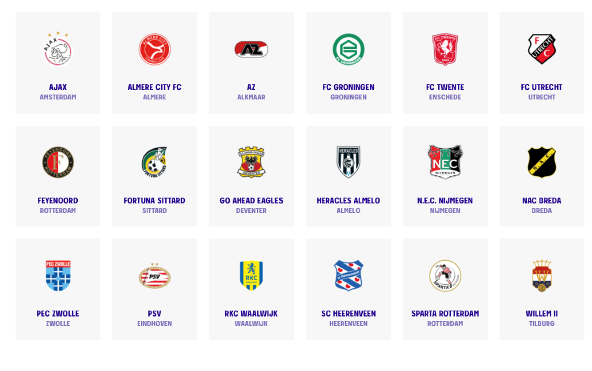
* #gwkokng betekent: Groen Witte Kleuren Ons Kan Niks Gebeuren. De eerste zin van het BSC-clublied.

Voorbeeld
Tom heeft 87 loten verkocht. Dit betekent dat hij 8 punten krijgt. Hij kiest voor een hoodie (5 punten) en een rugzak (3 punten).
Sara verkoopt 110 loten, zij krijgt daardoor 11 punten. Ze kiest voor het tenue van Willem II (10 punten) en een doneert de rest aan BSC (als wij geen cadeautje hoeven uit te delen, blijft er meer geld over).

Winnen
- Wie de meeste loten verkoopt wint een heuse VIP-dag bij BSC!
- Het team met de meest verkochte loten krijgt ook een prijs

De actie loopt van 19 september tot 28 oktober.
Alvast super bedankt voor je inzet!
Van alle verkochte loten gaat ongeveer 80% van de opbrengst naar BSC’68. Hier kunnen we weer leuke dingen van doen!

